**加拿大校友会|暨大排球联欢赛热血激战**

7月7日，由四川大学加拿大校友会主办的“加拿大中国高校夏季大联欢”在Milne Dam Conservation Park举办了夏日聚会，来自36所高校校友及其家属参加了此次聚会。

当天阳光甚好，正是户外活动的好机会。

当天，加拿大四川大学校友会举办了排球赛和拔河赛，30余所中国高校的加拿大校友会组队参加。

具有体育精神的暨大队伍是其中之一。

这是我们暨大加拿大校友们

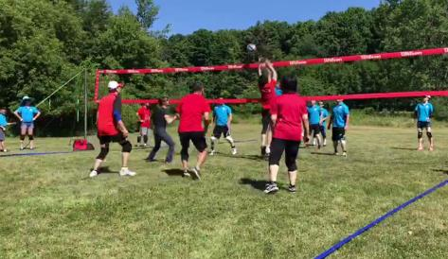

今年的排球赛整体水平都十分强，暨大队员们更是遇强则强，扣杀扑救，哪怕只有一线希望都奋力救球。

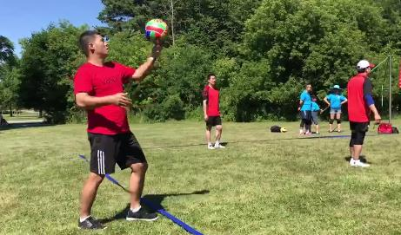

发球

暨大队员们的发球姿势都很好看，但绝不是花拳绣腿，落点准狠、目之所及很少有发球失误，有些发球甚至会令对方接不到从而直接得分。厉害！

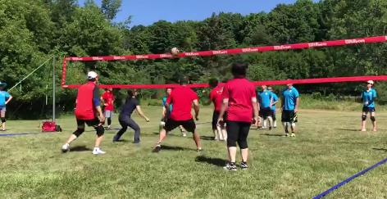

击球

击球的技术也毫不含糊，选手们都使出浑身解数、各种招式的击球，不得不说，这肯定是平时有良好的健身习惯的队友。那砰砰砰的击球声，听着就让人沸腾！

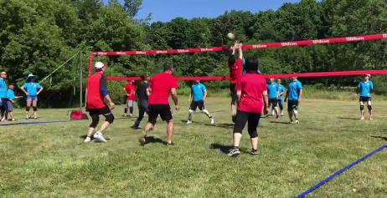

防守

好的防守可以使对手多好的进攻都化于无形、甚至能在关键的时刻进一步消耗对手的信心和耐心！

经过了一天赛况激烈、节奏紧张的比赛，从36队参赛队伍中，经过预赛、复赛，暨大队获得第四名的好成绩。

场上健儿龙腾虎跃，场下观众呐喊助威声此起彼伏，以“尊重，公正，文明”的方式完成了全部的比赛，让校友们仿佛回到校园青春岁月，经历了美好难忘的一天。

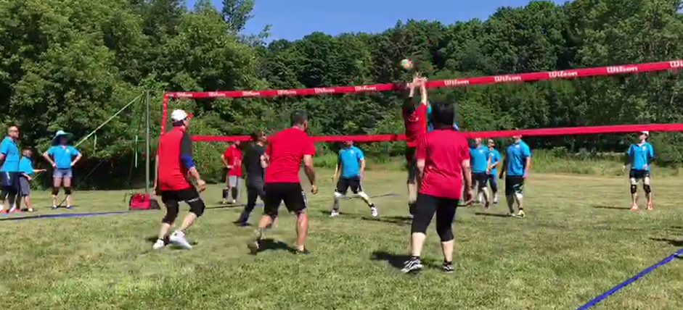

[点击查看比赛精彩视频](https://v.youku.com/v_show/id_XMzcxNDQwNjM1Ng==.html?spm=a2h3j.8428770.3416059.1)

为了给母校增光，拼搏精神可嘉。看看他们在排球场上的英勇身姿。

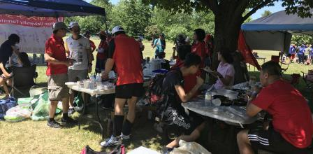

中午时分，午餐为烧烤以及校友们带来的独具特色的各地菜肴、水果、甜点、零食等。

用餐之后，校友们在公园同家人朋友们度过了愉快的时光。有的同孩子在沙滩边玩耍，有的去徒步，有的在草地上晒太阳聊天，有的为高校拔河赛进行准备。

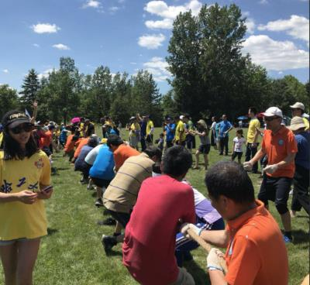

比赛过程中，气氛激烈，各参赛运动员都奋力拼搏，现场拉拉队激情澎湃，呐喊助威。

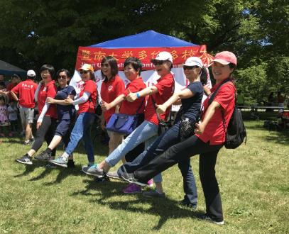

毕业多年来，我们在社会的大熔炉中历练成长，饱尝创业艰辛，经历生活考验，一路走来，我们从容而豪迈。如今，我们众多校友分别活跃地奋战在不同的行业领域，其中不乏崭露头角的佼佼者。

让我们永远铭记暨大的精神：忠信笃敬、知行合一、自强不息、和而不同。